**PRADIER BLOCS**

Route de Valence

Quartier Beauvert

26760 MONTELERGER

Montrigaud Le 15/06/2016,

A l’attention de **Mr VICTOURON Lilian**

Objet : proposition compresseur Neuf 15 KW – 10 Bars

Référence : MB20160604089

Monsieur,

Nous vous remercions pour votre demande, et avons le plaisir de vous proposer nos meilleurs conditions de prix, délai, financement éventuel , pour la fourniture d’un compresseur à vis **15KW 10 Bars débit 117 m3/h .**

Nous somme sen mesure de vous proposer un compresseur de marque Allemande RENNER de 15 KW **avec un réservoir d’air comprimé 900Litres équipé et installation et raccordement du compresseur et de la cuve à votre réseau actuel en inox .**

Suivi par : Monsieur Lionel BETTON

Phone GSM : 06 06 57 31 82

Téléphone : 09 61 31 16 40

Mail : [lionel.betton@sfacs-industrie.fr](mailto:lionel.betton@sfacs-industrie.fr)

Fax : 04 86 55 63 01

##### Afficher l'image d'origineI – COMPRESSEUR A VIS RENNER Réf. RS 15 10 BARS

Garantie 2 ANS PIECES ET MAIN D’OEUVRE

# Gamme RS

**Gamme RS compresseurs à vis puissance 3 à 355 kW**

Dans cette gamme de puissance, le compresseur à vis lubrifié représente actuellement le moyen le plus moderne et le plus économique de produire de l’air comprimé.

RENNER concentre ces efforts principalement sur ce principe de compression. La plage de puissance de cette gamme s’établie de 3 à 355 kW avec une pression standard maximale de 15 kW.

Les compresseurs à vis RENNER à profil asymétrique sont adaptés pour une utilisation industrielle intensive. Une grande rentabilité, une durée de vie optimisée, et une maintenance simplifié et minimale, constituent les critères décisifs de leur conception.

# Avantages de la gamme RS

* Une garantie totale de deux ans
* Bloc de compression intégré surpression de durites et raccords, sources habituelles de pannes. Un réservoir séparateur séparé n’est pas nécessaire et une homologation par le Service de Mines n’est plus obligatoire (jusqu'à 45 kW).
* Carrosserie d’insonorisation efficace incluant un montage sur silentblocs amortisseur de vibrations, permettant une implantation même à proximité d’ateliers ou de bureaux.
* Panneaux de carrosserie facilement escamotables, une accessibilité optimale lors des opérations de maintenance et de service, réduisant les coûts de main d’œuvre pour l’utilisateur.
* Utilisation de composants standardisés et de qualité supérieurs  
  Approvisionnés auprès de fabricants reconnus et compétents, situés à proximité du lieu de production.
* Dispositif de tension automatique des courroies garantissant une longue durée de vie réduisant ainsi les frais de maintenance

# Les critères de construction de la gamme RS

* Cartouche séparatrice montée à l’extérieur du bloc de compression intégré.
* Carrosserie d’insonorisation montée en standard.
* Panneaux de carrosserie facile à retirer.
* Accès optimal à tous les composants.
* Livrée prêt à l’emploi, avec câble électrique et vanne à boisseau sphérique de sortie.
* Installation électrique complète.
* Commande électromécanique.
* Démarreur étoile triangle (à partir de 5,5 kW).
* Temporisation de marche en continue.
* Commande électronique avec console LCD en option.

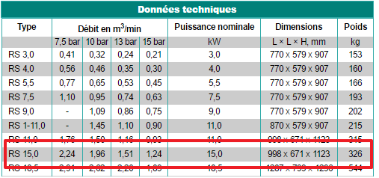

**Prix Unitaire : 5 380.00 HT €**

##### II – RESERVOIR 900L équipé

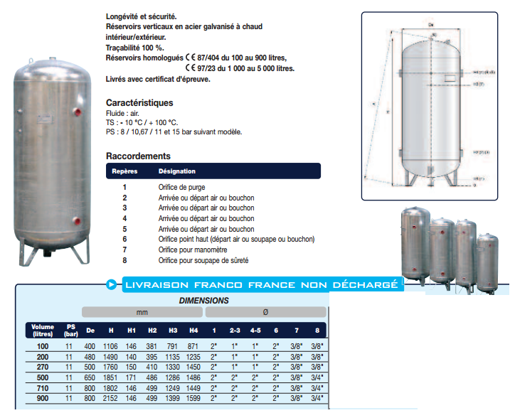

**Prix Unitaire : 904.00 HT €**

##### III – DESCRIPTION D’ACHAT

Ref Désignation PU HT Qté Total HT

REN RS PRO 15 Compresseur 15KW 10 Bars 117m3/h 5 380,00 1 5 380,00

SEC 42190011E RESERV. AIR COMPRIME GALVA 900L-11b+KIT 904,00 1 904,00

HDA F666 03 220 Purge temporisée Promo 68,00 1 68,00

SFA SFA0009 Accessoires réseaux inox raccordement 800,00 1 800,00

EDR25 Forfait Chantier 1 184,00 1 1 184,00

**Total HT € : 8 336,00 EUR**

TVA 20 %: 1 667,20 EUR

TOTAL TTC € : 10 003,20 EUR

##### IV – GENERALITES

**. Délai de l’ensemble : 10 jours**

. SAV et pièces détachées assurés par notre équipe de techniciens, dans les meilleurs délais.

**Révision de prix :** Nous nous réservons le droit de revoir les prix indiqués plus haut, dans le cas de l’application d’un cahier des charges aux conditions administratives techniques ou commerciales autres que celles stipulées dans le présent devis.

**. Réserve de propriété :** En vertu de la loi 80335 du 12/05/80, les matériels livrés demeurent notre propriété jusqu’au paiement intégral du montant total des factures correspondantes, même si ceux-ci ont fait l’objet de transformation, d’intégration ou de reventes. Cette clause n’ayant pas été explicitement rejetée, sera considérée acceptée par l’acquéreur.

. **Devis** estimatif et servant de cahier des charges, compte tenu des éléments en notre possession et à affiner ensemble.

. D’une manière générale, n’est pas compris tout ce qui n’est pas explicitement décrit dans notre offre (notamment étanchéités toiture, mise aux normes éventuelle, tranchées…)

##### V – Règlement

* TVA : Taux en vigueur : 20.00%
* Règlement : 30 % ç la commande – Solde 30 JFDM
* **Ou** sous réserve d’acceptation de notre partenaire financier LOCAM possibilité de financement en LOA ( VR 2%): 36 mensualités à 272.20 € NET HT.

**. Validité de l’offre : 5 semaines**

Espérant répondre à vos attentes, nous nous tenons à votre entière disposition pour tout renseignement complémentaire et vous remercions pour la confiance que vous nous témoignez en nous consultant.

Courtoisement.

Le service commercial

Suivi de ce dossier : Lionel BETTON / 06 06 57 31 82

Lionel.betton@sfacs-industrie.fr